

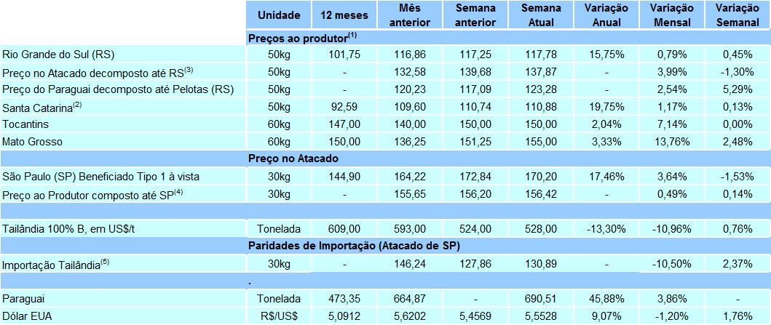

**ARROZ – 07/10 a 11/10/2024**

**Tabela 1- Parâmetros de análise de mercado de arroz - médias semanais**

*Notas:*

*(1) Preço mínimo (safra 2022/23): R$ 60,61/50Kg (RS e SC), R$ 72,73/60Kg (Brasil, exceção RS e SC); (2) Longo Fino, tipo 1, rendimento 58x10, sem impostos; (3) Tipo 1, decomposto até Pelotas/RS(4) Preço médio no RS composto até o atacado em SP; (5) Preço FOB Tailândia composto até o atacado em SP – Fonte:Thai Rice Exporters Association; (6) Arroz polido – Fonte: Comex-Stat/MDIC – janeiro2024*

De acordo com o relatório da Conab Monitoramento Semanal das Condições das Lavouras: “17,8% semeado. No RS, apesar das chuvas, a semeadura avançou, principalmente, na Fronteira Oeste. Notam-se algumas restrições de excesso hídrico para as operações na Zona Sul e na Campanha.

As lavouras foram favorecidas pelas precipitações. Em SC, as condições climáticas têm favorecido o plantio e o desenvolvimento das lavouras. A maioria das lavouras está na fase de desenvolvimento vegetativo. Em GO, a semeadura progrediu, na região Leste e Norte, especialmente, nas áreas de tabuleiros e, sob pivô central, em diferentes regiões. As lavouras estão em boas condições de desenvolvimento. No MA, na Baixada Maranhense, no Médio Mearim e na região de Grajaú, o plantio do arroz irrigado está quase finalizado. Em algumas áreas, a colheita iniciou. No PA, as lavouras estão com bom desenvolvimento e algumas áreas estão em fase de floração e enchimento de grãos.”

**Gráfico 1– Evolução dos Preços e Paridades no RS**

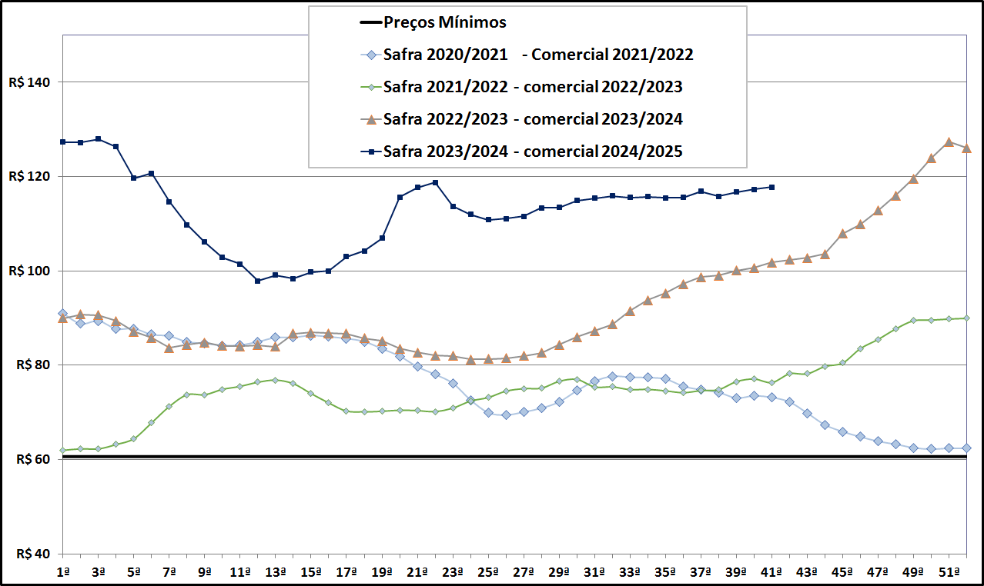

**Diante de uma reduzida oferta nacional e da previsão de consistente consumo interno, somada aos baixos estoques de passagem no início da safra 2023/24, projeta-se que o Brasil atingirá um volume de importação de arroz superior ao dos anos anteriores em 2024. Sobre os preços internos, estes deverão se manter em elevados patamares até o final de 2024, sendo uma reversão apenas esperado após o início da colheita da Safra 2024/25.**

**COMENTÁRIO DO ANALISTA**

**MERCADO INTERNO**

O mercado interno de arroz segue um cenário de estagnação, com baixa liquidez em meio a um cenário de oferta reduzida, mas com a expectativa de significativa ampliação de área plantada para a safra 2024/25 no Brasil.

Cabe destacar que há com a projeção de uma maior colheita em 2025 e de uma recuperação dos estoques de passagem nacionais, e por isto, espera-se uma redução dos valores comercializados de arroz no país.

No âmbito internacional, a recente liberação das exportações pela Índia refletiu no mercado gerando expectativas de maior oferta. Assim outros fornecedores responderam reduzindo seus preços de exportação, visando assegurar sua competitividade.